
高一物理试卷
考生注意：
1.本试卷分第I卷(选择题)和第II卷(非选择题)两部分，共100分。考试时间90分钟。
2.请将各题答案填写在答题卡上。
3.本试卷主要考试内容：人教版必修2。
第I卷(选择题 共48分)
一、选择题：本题共12小题，每小题4分，共48分。在每小题给出的四个选项中，第1～8小题只有一个选项正确，第9～12小题有多个选项正确。全部选对的得4分，选对但不全的得2分，有选错或不答的得0分。
1.关于物理学家及其贡献，下列说法正确的是
A.牛顿发现了万有引力定律，并测出了引力常量
B.伽利略发现所有行星绕太阳运动的轨道都是椭圆，太阳处在椭圆的一个焦点上
C.开普勒认为，所有行星的轨道的半长轴的二次方跟它的公转周期的三次方的比值相等
D.开普勒发现，对任意一个行星来说，它与太阳的连线在相等时间内扫过的面积相等
2.一质点在某段时间内做曲线运动，则在这段时间内，质点的
A.加速度一定在不断地改变 B.速度一定在不断地改变
C.动能一定在不断地改变 D.机械能一定在不断地改变
3.一物体在光滑的水平桌面上运动，在相互垂直的x方向和y方向上的分运动的速度随时间变化的规律如图所示。关于物体的运动，下列说法正确的是
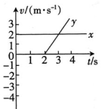
A.2s后物体做匀变速曲线运动 B.物体做匀变速直线运动
C.物体运动的初速度大小是2.5m/s D.2s后物体运动的加速度大小是1m/s²
4.如图所示，在水平向左匀速行驶的车厢中，站在车内的人用力沿车前进的方向推车厢，已知人与车厢始终保持相对静止。则下列分析正确的是
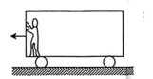
A.人对车厢的作用力不做功 B.人对车厢的作用力做正功
C.车厢对人的作用力做正功 D.车厢对人的作用力做负功
5.2020年6月17日，我国自主研发的“高分九号”03星成功发射。若该卫星做圆周运动的运行周期为T，地球半径为R，地球表面的重力加速度大小为g，不考虑地球的自转，则该卫星的运行轨道半径为
A. B. C. D.
6.甲、乙两船在静水中航行的速度分别为5m/s和3m/s，两船从同一渡口过河，已知甲船以最短时间过河，乙船以最短航程过河，结果两船抵达对岸的地点恰好相同。则水的流速为
A.3m/s B.3.75m/s C.4m/s D.4.75m/s
7.如图所示，某段滑雪场的雪道倾角为30°，质量为50kg的运动员从距底端高为10m处的雪道上由静止开始匀加速下滑，加速度大小为3m/s²。取重力加速度大小g=10m/s²。该运动员在雪道上下滑的过程中克服摩擦力所做的功为
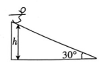
A.5000J B.3000J C.2000J D.1000J
8.如图所示，a、b两颗行星绕恒星M做圆周运动，旋转方向相同，已知b行星的轨道半径为a行星的2倍，a行星的周期为T。不考虑a、b间的万有引力，则a、b两颗行星连续两次相距最近的时间间隔为
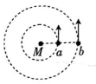
A. B. C. D.
9.两位同学同时在等高处抛出手中的篮球A、B，A以速度v₁斜向上抛出，B以速度v₂竖直向上抛出，它们在空中恰好相遇，如图所示。A、B质量相等且均可视为质点，重力加速度大小为g，不计空气阻力。下列分析正确的是
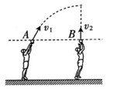
A.相遇时，A、B速度大小相等
B.相遇时，A、B两球克服重力做功的功率相等
C.两位同学抛球时，A、B两球的动能相等
D.从抛出到相遇，A、B两球动能的变化量相等
10.如图所示，长度为1m的轻杆绕O点在竖直平面内以2rad/s的角速度做匀速圆周运动，杆的另一端连有一质量为0.3kg的小球(视为质点)。a、b分别为其运动轨迹的最低点和最高点。不计空气阻力，取重力加速度大小g=10m/s²。下列分析正确的是
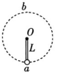
A.小球运动到a点时，轻杆对小球的作用力大小为3N
B.小球运动到b点时，轻杆对小球的作用力大小为1.8N
C.小球从a点运动到b点过程中，轻杆对小球做功为3J
D.小球从b点运动到a点过程(转动半周)中，重力做功的平均功率为W
11.某遥控玩具车在足够大的水平路面上做直线运动，在0～1s内的v－t图像如图所示，1s末达到额定功率。已知玩具车的质量为1kg，整个过程中，玩具车所受阻力大小为2N，则下列分析正确的是
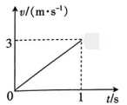
A.0～1s内玩具车受到的牵引力大小为5N B.玩具车的额定功率为10W
C.玩具车能达到的最大速度为7.5m/s D.玩具车能达到的最大速度为5m/s
12.半径为1m的光滑半圆槽竖直固定在光滑水平地面上，其直径与水平地面垂直。质量为0.1kg的小球(视为质点)以10m/s的初速度向左进入半圆轨道，小球通过最高点后做平抛运动。取重力加速度大小g=10m/s²，不计空气阻力。下列说法正确的是
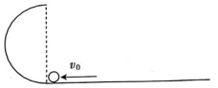
A.小球刚进入半圆轨道时对轨道的压力大小为10N
B.小球通过最高点时对轨道的压力大小为5N
C.小球做平抛运动的水平位移为2m
D，小球落地时速度方向与水平地面的夹角为30°
第II卷(非选择题 共52分)
二、非选择题：共5小题，共52分。把答案填在答题卡中的横线上或按题目要求作答。解答题应写出必要的文字说明、方程式和重要演算步骤，只写出最后答案的不能得分。有数值计算的题，答案中必须明确写出数值和单位。
13.(6分)图甲是“研究物体平抛运动”的实验装置图，通过描点画出小球平抛的运动轨迹。
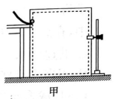
(1)下列是实验过程中的一些做法，其中合理的是 。
A.斜槽轨道要求尽可能光滑 B.安装斜槽轨道时，其末端必须保持水平
C.小球应从不同高度由静止释放 D.描绘小球的运动轨迹时，应该用直线连接各点
(2)按正确实验操作，得到小球的运动轨迹，在轨迹上取一些点，以平抛起点O为坐标原点，测量它们的水平坐标x和竖直坐标y，图乙中y－x²图像能说明平抛小球运动轨迹的是 。
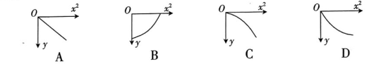
(3)图丙是某同学根据实验画出的小球平抛的运动轨迹，O为平抛的起点，在轨迹上任取两点A、B，测得A、B两点纵坐标y₁=5.0cm，y₂=80.0cm，A、B两点的水平间距△x=75.0cm。则小球的初速度大小为 m/s。(结果保留两位有效数字)
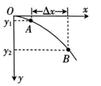
14.(9分)探究外力做功与物体动能变化关系的实验装置如图甲所示，根据实验中力传感器示数和纸带的测量数据等可分别求得外力对小车做的功和小车动能的变化。
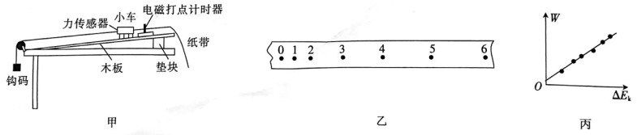
(1)关于实验，下列说法正确的是 。
A.实验中要始终满足钩码的质量远小于小车的质量
B.调整滑轮高度，使连接小车的细线与木板平行
C.改变钩码或小车的质量时必须重新平衡摩擦力
(2)图乙是某次实验时打出的一条纸带，把打下的第一点记作0，然后依次取若干个计数点，相邻计数点间还有4个计时点未画出，用刻度尺测得各计数点到0点的距离分别为d₁=0.88cm，d₂=3.50cm，d₃=7.88cm，d₄=14.01cm，d₅=21.88cm，d₆=31.49cm……已知小车质量为200g，本次实验中力传感器的示数为0.35N，打点计时器所用交流电的频率为50Hz。则打点计时器从打点“0”到打点“5”过程中，外力对小车做的功W= J，小车的动能变化△E_{k}= J(结果均保留三位有效数字)。在不同次实验中测得多组外力做功W和对应的动能变化△E_{k}的数据，作出W－△E_{k}图像如图丙所示，图线不经过坐标原点的原因是 。
15.(10分)2020年5月17日，“嫦娥四号”探测器迎来了第18月昼工作期，“嫦娥四号”探测器是目前人类在月球上工作时间最长的探测器。“嫦娥四号”探测器在月球背面软着陆过程中，在离月球表面高度为h处做了一次悬停，以确认着陆点。悬停时，从探测器上以大小为v₀的速度水平弹射出一小球，测得小球的水平射程为x。已知引力常量为G，月球半径为R，不考虑月球的自转。求：
(1)月球表面的重力加速度大小；
(2)月球的质量。
16.(12分)图为某游乐场内水上滑梯轨道示意图。整个轨道在同一竖直平面内，表面粗糙的AB段轨道与光滑四分之一圆轨道BC在B点相切，且切线水平，点A距水面的高度h=8m，圆弧轨道BC的半径r=2.5m，圆心O恰好在水面处。一质量m=60kg的游客(视为质点)从A点由静止开始滑下，到B点时恰好沿切线方向滑离轨道(对圆弧轨道的压力恰好为0)，并落在水面D点。不计空气阻力，取重力加速度大小g=10m/s²。求：
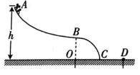
(1)游客从A点运动到B点过程中，克服摩擦力所做的功；
(2)D点到C点的距离。
17.(15分)如图所示，一小球从平台边缘的a点以比=5m/s的速度水平飞出，经过一段时间后下落到与平台连接的斜面上的b点。已知斜面的倾角θ=30°，不计空气阻力，取重力加速度大小g=10m/s²。求：
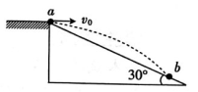
(1)小球在空中飞行的时间；
(2)小球运动到b点时的速度大小；
(3)小球运动过程中与斜面的最远距离。

